Forum Maschinenbau 2023 im B&R Campus
Digitalisierung, Nachhaltigkeit und Resilienz – Es trifft sich eine Branche im Wandel
Am 26. Jänner lud der Mechatronik-Cluster Branchenvertreter zum Forum Maschinenbau 2023 nach Eggelsberg ein. Branchenbezogen und praxisnah wurden den Teilnehmern Antworten auf verschiedene Herausforderungen skizziert. Die Quintessenz des Forums: In jeder Herausforderung liegt auch eine Chance, Strategien, Prozesse und Technologien neu zu denken und das Unternehmen entsprechend auszurichten. Das Innovationsnetzwerk der Business Upper Austria begleitete die Veranstaltung mit konkreten Unterstützungsmöglichkeiten, um neue Themen anzugehen.
Der Maschinen- und Anlagenbau durchläuft aktuell einen tiefgreifenden Wandel. Seit Jahren werden Prozesse und Produkte zunehmend digitalisiert. Inzwischen muss sich die Branche aber auch mit Aspekten der Dekarbonisierung, der Neugestaltung von Lieferketten, hohen Energie- und Rohstoffpreisen sowie einer grundlegenden Weiterentwicklung der eigenen Geschäftsmodelle auseinandersetzen. Die Frage ist: Wie gelingt es uns, gleichzeitig digital, nachhaltig und resilient zu sein?
Eine würdige Bühne, um dieser Frage nachzugehen, bot der neue Bildungs- und Innovationscampus des Automatisierungsspezialisten B&R. "Wir freuen uns, einen solchen Branchentreff bei uns im Haus veranstalten zu können", sagt Franz Enhuber, Director Competence Development bei B&R. "Wir haben gesehen, dass digitale und adaptive Fertigungslösungen sogar eine Voraussetzung für Nachhaltigkeit und Resilienz in einem globalen Markt sind".
Durch Erfahrung inspirieren
Der Gastgeber beteiligte sich auch am Vortragsprogramm. Robert Kickinger, Head of Business Intelligence and Market Development bei B&R, referierte zum Thema "Adaptive Automatisierung für nachhaltige Produktion". Er beschrieb, wie Veränderungen im Konsumentenverhalten sowie E-Commerce zu steigender Produktvielfalt, kleinen Losgrößen, kürzeren Produktlebenszyklen und hohen Nachfrageschwankungen führen. „Wirtschaftlicher Erfolg in diesem Umfeld erfordert adaptive Produktionslösungen", erklärte Kickinger. "Solche Lösungen können gleichzeitig zur Nachhaltigkeit beitragen, unter anderem weil die gleiche Maschine noch unbekannte zukünftige Produkte produzieren kann – eine neue Maschine zu bauen, ist nicht notwendig".

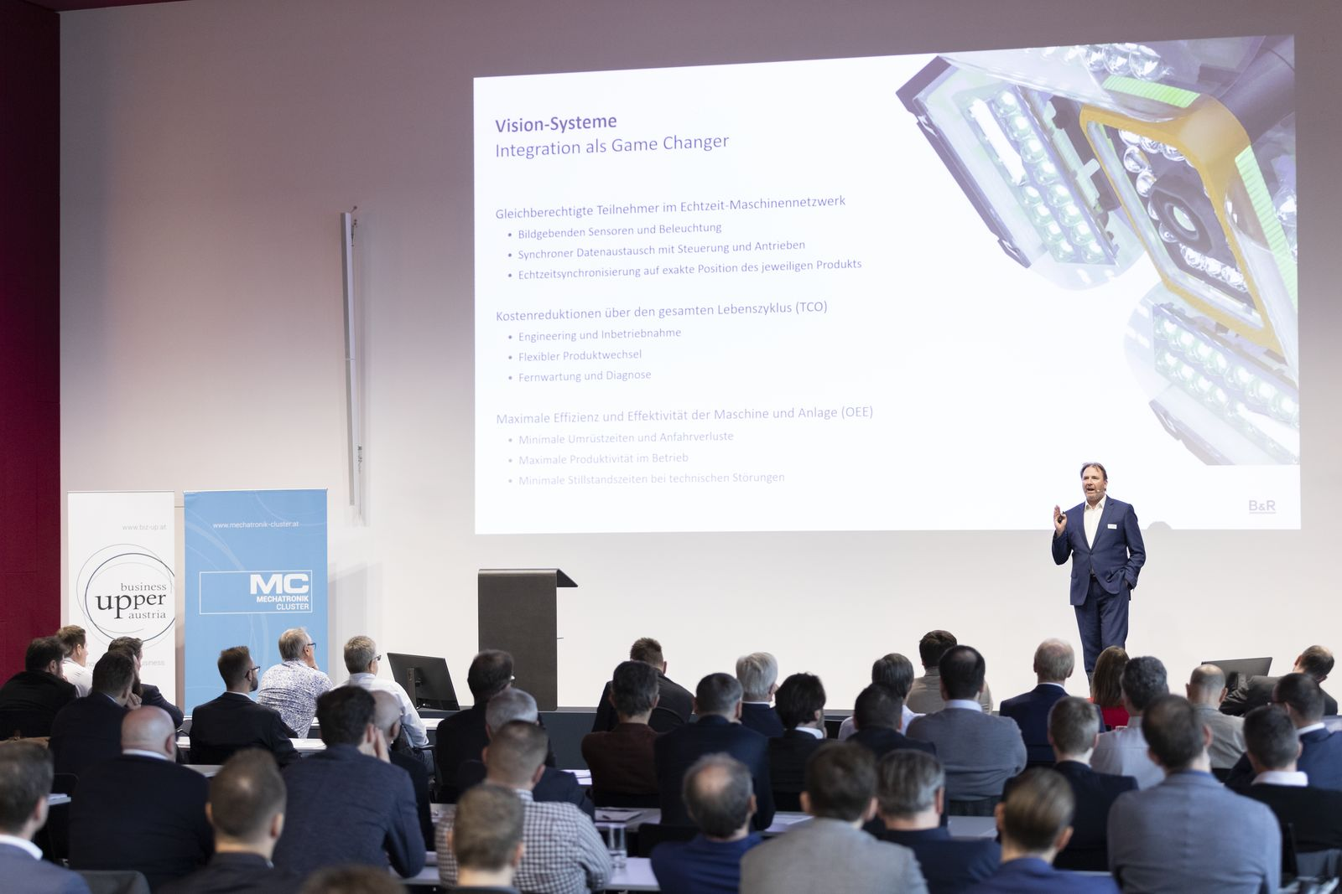
Beim Forum Maschinenbau 2023 trafen sich Branchenvertreter im neuen Bildungs- und Innovationscampus von B&R in Eggelsberg.

Über B&R
B&R, eine Division des ABB-Konzerns, ist ein weltweit führendes Unternehmen der industriellen Automatisierung mit Hauptsitz in Österreich. Als Branchenführer kombiniert B&R modernste Technologien mit fortschrittlichem Engineering. B&R bietet Kunden aus den unterschiedlichsten Branchen perfekte Gesamtlösungen in den Bereichen Maschinen- und Fabrikautomatisierung, Antriebs- und Steuerungstechnik, Visualisierung und integrierte Sicherheitstechnik. Lösungen für die Kommunikation im Industrial IoT - allen voran OPC UA, POWERLINK und der offene Standard openSAFETY - runden das Leistungsportfolio von B&R ab. Die Software-Entwicklungsumgebung Automation Studio ist wegweisend für zukunftsorientiertes Engineering. Mit innovativen Lösungen setzt B&R neue Standards in der Automatisierungswelt, hilft Prozesse zu vereinfachen und übertrifft Kundenerwartungen.
Weitere Informationen finden Sie unter www.br-automation.com

